Министерство науки и высшего образования Российской Федерации
Федеральное государственное бюджетное образовательное учреждение высшего образования
«Владимирский государственный университет имени
Александра Григорьевича и Николая Григорьевича Столетовых»
(ВлГУ)
кафедра «ИСПИ»

Лабораторная работа №7
по дисциплине Распределенные программные системы
на тему: «Библиотека действий JSTL, страницы обработки ошибок»

Выполнил:
студент группы ЗИСТуд-122
Филатов Н. А.
Проверил:
старший преподаватель каф. ИСПИ Тимофеев А. А.

Владимир 2024

Цель работы
Изучить действия библиотеки JSTL, упрощающие разработку веб-приложений, и получить навыки реализации JSP-страниц не содержащих скриптовых элементов. Изучить механизм страниц обработки ошибок и получить навыки его использования.

Ход работы
@Override
protected void doPost(HttpServletRequest request, HttpServletResponse response) throws ServletException, IOException {
// Устанавливаем заголовки CORS для обычных запросов
response.setHeader("Access-Control-Allow-Origin", "http://localhost:3000");
response.setHeader("Access-Control-Allow-Headers", "Content-Type, Authorization");
response.setContentType("application/json"); // Установить тип контента в JSON
StringBuilder sb = new StringBuilder();
String line;
try (BufferedReader reader = request.getReader()) {
while ((line = reader.readLine()) != null) {
sb.append(line);
}
}
String jsonString = sb.toString();
ObjectMapper objectMapper = new ObjectMapper();
User user;
try {
user = objectMapper.readValue(jsonString, User.class);
} catch (IOException e) {
response.setStatus(HttpServletResponse.SC_BAD_REQUEST); // 400 Bad Request
response.getWriter().write("{\"message\":\"Invalid JSON format\"}");
return;
}
// Проверяем уникальность username и email
try {
if (userService.isUsernameTaken(user.getUsername())) {
response.setStatus(HttpServletResponse.SC_CONFLICT); // 409 Conflict
response.getWriter().write("{\"message\":\"Username is already taken\"}");
return;
}
if (userService.isEmailTaken(user.getEmail())) {
response.setStatus(HttpServletResponse.SC_CONFLICT); // 409 Conflict
response.getWriter().write("{\"message\":\"Email is already registered\"}");
return;
}
// Регистрируем пользователя
userService.registerUser(user);
response.setStatus(HttpServletResponse.SC_CREATED); // 201 Created
response.getWriter().write("{\"message\":\"Registration successful\"}");
} catch (SQLException e) {
e.printStackTrace();
response.setStatus(HttpServletResponse.SC_INTERNAL_SERVER_ERROR); // 500 Internal Server Error
response.getWriter().write("{\"message\":\"Error occurred during registration\"}");
}
}

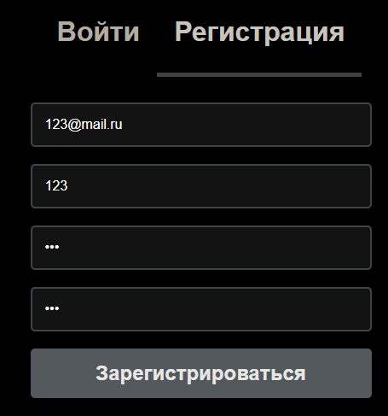
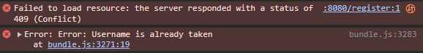
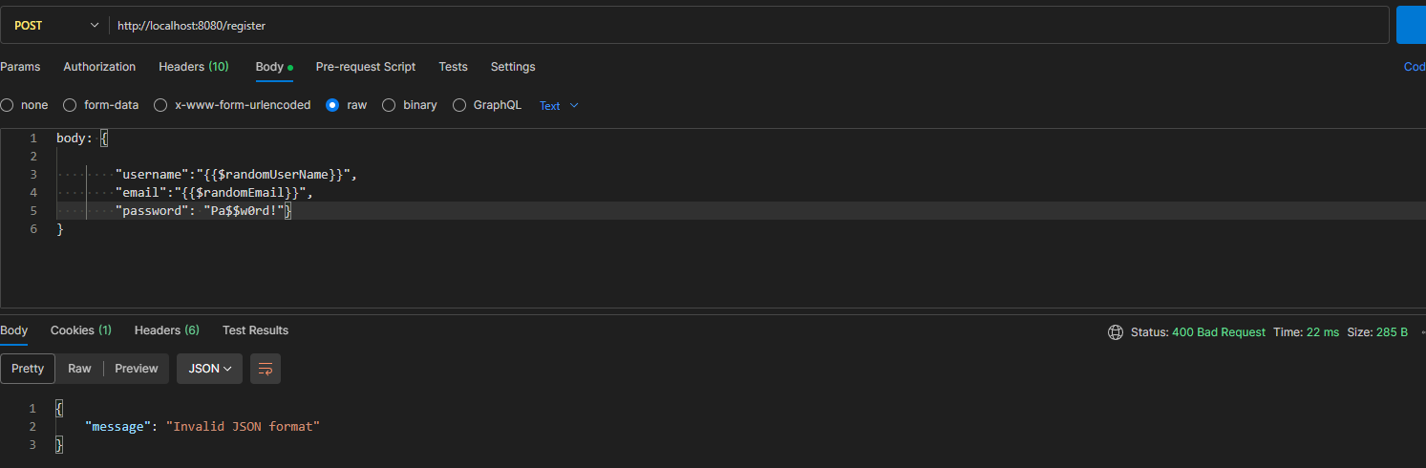

Вывод
В ходе выполнения данной лабораторной работы я изучил механизмы обеспечения безопасности в веб-приложениях на платформе Java EE и получил навыки разработки и реализации политики безопасности для веб-приложения. Изучил механизм фильтрации запросов и получил навыки использования фильтров при разработке защищенных веб-приложений.

